Sleng kao izraz potkulture

Sadržaj

Uvod 3
Potkultura 4
Pojam kulture 4
Pojam potkulture 6
Potkultura hipika 8
Potkultura panka 11
Potkultura skinheda 14
Sleng 17
Istorija slenga 17
Pojam slenga i karakteristike 18
Problem, predmet, cilj i hipoteza istraživanja 20
Hipoteza istraživanja 20
Metode istraživanja 21
Uzorci i rezultati istraživanja 22
Zaključak 36
Literatura 37

U dvadesetom veku, u doba tehnologije i uspona, društvo teži da očuva svoj identitet i individualnost. Pretežno mladi, ali i stariji žele slobodno da pokažu svoj stav suprotstavljajući se mainstreamu, stvarajući na taj način varijacije na postojeću, dominantnu kuluru, koje se nazivaju potkulturama. Ono što karakteriše svaku zasebnu potkulturu jesu stil (odevanje), muzika, sleng i ritual. Kao jedna od bitnih karakteristika nameće se sleng, jer se neprestano obogaćuje, a samim tim i standardni jezik. Mnoge reči vremenom gube status slenga i postaju razumljive za sve. Iz tog razloga pripadnici potkultura stvaraju nove reči kako bi istakli svoju jedinstvenost. Upotreba ovakvog, neformalnog govora karakteristična je za mlade današnjeg doba, koji ga koriste kako bi sakrili neke informacije (npr. narkomani), ali i kako bi istakli i povećali jaz izmedju njihove i starijih generacija.

Pojam kulture

Kultura je jedna od najbitnijih, ako ne i najbitnija karakteristika čoveka i ljuskog društva uopšte, jer nijedna druga vrsta ne poseduje kulturu. Isto tako, kulture izvan društva nema, odnosno ona može da dodje do izražaja tek onda kada se posmatra u odnosu na društvenu sredinu, tj. kroz njihovu uzajamnu interakciju.
Kultura je veoma složena kategorija. Kroz vekovnu upotrebu ona je stekla mnogo različitih, često kontradiktornih značenja. U "Leksikonu stranih reči i izraza" Milana Vujaklije kultura se definiše kao obradjivanje, gajenje, razvijanje, obrazovaje itd. Ipak, tokom vremena, uspele su se nametnuti dve definicije kulture kao osnovne. Prva, klasična i konzervativna, predstavlja kulturu kao standard estetskog savršenstva i proistekla je iz uvažavanje klasične estetske forme (opera, balet, drama, književnost...). Druga je imala korene u antropologiji i održala se još od 18. veka. Tu se termin "kultura" odnosi na ".odredjeni način života koji izražava izvesna značenja i vrednosti, ne samo u umetnosti i znanju, već i u institucijama i običnom ponašanju" (Vilijems, 1965).
Svaka posebna-nacionalna kultura predsavlja organizovanu celinu sastavljenu od slećih elemenata:
- pogleda na svet-koji podrazumeva odgovore na pitanja o svetu i životu, koje postavlja čovek
- vrednosnih sistema i orijentacija-intelektualnih, moralnih, estetskih i religijskih

- institucije-unutar kojih se odvijaju kulturni procesi (škole, pozorišta, muzeji... )
- jezika-kao oblika medjuljudske komunikacije
- materijalne oblasti-tehnologija, orudje, proizvodnja dobara.

- Pojam potkulture

Unutar jedne nacionalne kulture, mogu se uočiti i druge izdvojene društvene grupe (slojevi, profesije), čije se ponašanje odlikuje nekim posebnostima. Njihova posebnost sadrži sve opšte odlike nacionalne kulture koja ih ujedinjuje. Prvi koji su proučavali ovakve pojave u sociologiji bili su pripadnici Čikaške škole, a sociolog Albert Koen je prvi za te izdvojene grupe uveo termin potkultura, odnosno supkultura, kako bi objasnio njihova zasebna ponašanja. Specifičnost ovih grupa odlikuje se neznatnim promenama osnovnog modela kulture (npr. način oblačenja). Tako delujući, supkulturni pokreti imaju pozitivan karakter, jer doprinose daljem razvoju kulture, obogaćuju je (npr. revolucijom ukusa, napretkom u jeziku...). Medjutim, u drugoj polovini 60-ih godina, sa pojavom ovakvih i mnogih drugih društvenih pokreta pojavili su se i oni pokreti, koji su imali radikalno negativan karakter, pa su nazvani kontrakultura, odnosno protivkultura. Dakle, postoje dva aspekta potkulturnih pojava:

❖ one koje su izraz revolucionarnih nastojanja da se postojeći društveni i kulturni sistem radikalno promeni u pravcu humanijeg života (npr.
hipici)
❖ destruktivni pokreti čiji je cilj razaranje važnih duhovnih vrednosti (narkomanija, delikvencija...).

Prema ovome, potkultura se može definisati kao skup normi, vrednosti i obrazaca ponašanja, koji razlikuje jednu grupu ljudi od kulture šire zajednice kojoj pripada. Potkultura ili supkultura se izražava kroz simboličke oblike otpora, neprihvatanja konvencija u razmišljanju, ponašanju, pa i u načinu oblačenja. Prema nekim istraživanjima «nova generacija» (mladi) je tolerantnija, politički osvešćenija i samostalnija, a to je ujedno i razlog što je potkultura najrazvijenija upravo medju mladjim generacijama. Na ovaj način

mladi mogu da razviju svoj odabrani identitet i da na taj način nekom vrstom neverbalne komunikacije saopšte okruženju svoje stavove.
Iako svaka supkulturna grupacija ima svoje simbole i pravila u oblačenju, u savremenom društvu oni se brzo obesmisle, tačnije postanu frekventni i globalni. Samim tim oni gube svoje izvorno značenje i postaju običan proizvod udaljen od bilo kakve ideološke orijentacije.
Potkulturnih stilova ima gotovo u svim društvenim oblastima. Od sporta, preko muzike, pa do ideološko-političkih orijentacija.

Potkultura hipika

Hipici (engl. Hippie-opsednut) su omladinski pokret koji se pojavio šezdesetih godina u SAD. Hipici su se zalagali za mir i ljubav i borili se protiv američkog potrošačkog društva.
Šezdesetih godina javljaju se mnogi faktori koji utiču na stvaranje i razvoj novog pokreta.
- 1956. pojavljuje se pilula dr Pinkusa
- 1958. prekidaju se nuklearne probe od strane SSSR-a, a kasnije i SAD
- 1960. nastaje francuska atomska bomba; odobrena je slobodna prodaja kontraceptivnih pilula u SAD; započet embargo na izvoz u Kubu (SAD)
- 1961. prekidaju se diplomatski odnosi izmedju SAD i Kube; Kenedi šalje specijalne jedinice u Vijetnam; SAD obećava pomoć Južnom Vijetnamu
- 1962. SSSR demontira baze koje je postavio na Kubi; prvi crni student upisuje se na univerzitet u Misisipiju
- 1963. uhapšen je Martin Luter King, zbog čega su gradjani (200.000 ljudi) organizovali protestni marš; izvršen je atentat na Kenedija; Harvard otpušta dr Lirija i Ričarda Alperta zbog podsticanja studenata na korišćenje halucinogenih supstanci; organizuju se kampanje za legalizaciju marihuane (početak Psihodelične levice)
- 1964. M. L. King dobija Nobelovu nagradu za mir; donosi se zakon o jednakim mogućnostima (crnaca i belaca)
- 1965. SAD bombarduju Severni Vijetnam i šalju još 100.000 vojnika tamo; početak masovne proizvodnje LSD-a u Los Andjelesu; prvi nacionalni protest protiv rata

- 1966. otvaranje «psihodelične prodavnice» (Pszchedelic Shop) u San Francisku; brojni protesti za mir u San Francisku, Čikagu; Bostonu, Filadelfiji, Vašingtonu; veliki hipi skup u Golden gejt parku u San Francisku
- 1967. izabran prvi crni sudija Vrhovnog suda; «Leto ljubavi» (Summer of Love) označava vrhunac hipi pokreta-okupljanje u Golden gejt parku; Rubin i Hofman osnivaju Yippie pokret; protest ispred Pentagona
- 1968. žestoki sukobi policije i yippie pokreta
- 1969. ozbiljni incidenti u toku protesta u Narodnom parku u Berkliju; «Vudstok» (Woodstock) festival sa 500.000 učesnika; značajan protest u Vašingtonu protiv rata u Vijetnamu (250.000 gradjana)
- 1970. ekološki pokret organizuje «Dan planete Zemlje» (Earth Day); talas bombaških atentata na policiju i institucije koje podržavaju američko vojno angažovanje u Vijetnamu; stotinak univerziteta štrajkuje
- 1971. žestoka bombardovanja Severnog Vijetnama
- 1972. ukidanje smrtne kazne u nekim državama; poslednji američki vojnici napuštaju Vijetnam; kongres usvaja amandman o jednakosti žena

Kolevka hipi pokreta bio je San Frnacisko, tačnije njegov deo Hejt Ešburi u kome su se prvenstveno sakupljali bitnici (književno-pesničke družine), kojima su se priključili studenti i na taj način raširili ovaj pokret, kasnije nazvan hipi pokret.
Hipici su bili pristalice hedonističkog načina života i drugačijih stanja svesti. Obični ljudi najčešće su ih smatrali lenjim, nemoralnim, prljavim i sl. Mejdutim, ni ovo nije bilo neosnovano. Hipici su najčešće živeli na ulicama. Po jednom istraživanju 75% ispitanika su bili pristalice droge, a 95% i njeni stalni uživaoci. Često su menjali imena u druga, egzotičnija. Hranu su ponekad krali (mleko koje se ostavlja ispred vrata), a nekad kupovali uz pomoć bonova koje vlasti dele ugroženima.Veliku pažnju poklanjali su izgledu (oblačenje i duga kosa), a sa druge strane, čak 52% ispitanika jednog istraživanja tvrdi da je u to vreme prestalo da koristi sapun.
Hipici su imali poseban način oblačenja. U modi je bila šarena odeća, tunike, dugačke bele haljine, kožne sandale i ukrasi u vidu dugačkih ogrlica i narukvica od perli i kože. Nose se lake tkanine i široka odeća kao simbol slobode.
Isto tako hipici su imali i svoje posebne dogadjaje i parade. Većina njih bila je religijskog karaktera usresredjena na paganske obrede, izražavajući na taj način potrebu za povratak precima.
Hipi pokret sa sobom donosi još jednu revoluciju-seksualnu. Šezdesetih godina polovina američkog stanovništva mladja je od 25 godina, za SIDA-u i mnoge druge polno prenosive bolesti još uvek se ne zna, pa seksualni odnosi ne predstavljaju značajniji rizik. Ovakva situacija dovodi do toga da seksualni život dobija javni, pa čak i kolektivni karakter. Ova revolucija posledica je odbacivanja braka i dovodjenja u pitanje do tada priznavanih moralnih načela. Posle Vudstok festivala 1969., koji je predstavljao vrhunac ovog pokreta dolazi do zamora i njegovog gašenja. Ljudi, umorni od ovakvog načina života, vraćaju se porodicama. Neki se priključuju verskim sektama, a neki ulaze u kriminal i trgovinu drogom. I danas još uvek postoje pojedine hipi komune u SAD i Evropi.
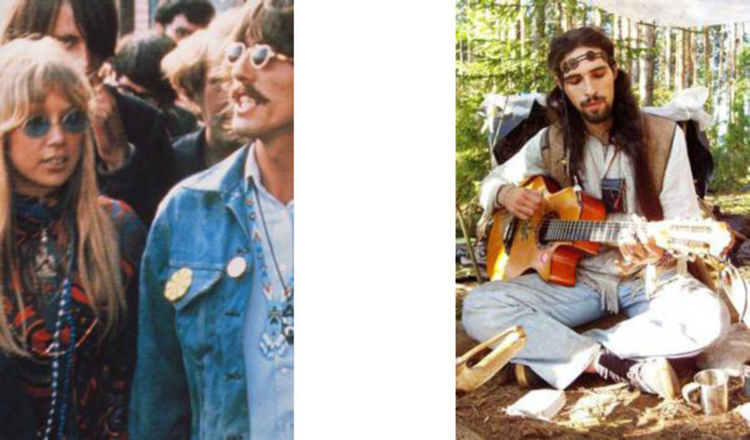

>^

Pank (eng. punk) je potkultura zasnovana na medjudejstvu kulturoloških elemenata različitih od elemenata popularne kulture i ostalih potkultura. Pank poseduje sopstvenu prepoznatljivu muziku, ideologiju, stil oblačenja, vizuelni identitet, igru, književnost i film.
Pank je bio aktivistički pokret kasnih sedamdesetih godina u Velikoj Britanije i proširio se širom Evrope. Pank je bio odgovor muzikom i akcijom na fašističke i imperijalističke spoljne politike, zbog kojih je većina kvalifikovanih mladih bila nezaposlena. Prva ideja i sam razlog nastanka panka bila je da se ustane protiv ugnjetavanja, ali se to vremenom potpuno izgubilo. Mladi su zbog toga bili privrženi anti-modi i iz bunta su nosili pocepanu odeću i uživali u vandalizmu. Umesto da ovakav imidž istakne da su pankeri pretnja po društvo, on je implicirao da je društvo pretnja po pankere. Morali su da se brane, nisu mogli sebi da priušte novu odeću i nisu imali šta da rade (nezaposleni) po ceo dan. Svi ti elementi zajedno dali su im podstrek za ono što se danas naziva pankom.
Mediji su pank počeli da prodaju mladima širom sveta i na taj način oslabili njegovu validnost.
Pank i budjenje mladih bili su posvećeni raspadu kapitalizma koji je paralisao društvo. Počinjeni vandalizam u toku koncerta uvek je izbijao u prvi plan i tako je svaki muzički nastup postajao javni protest. To je pankerima često davalo status huligana, ali za razliku od njih oni su hteli da reformišu, a ne da unište društvo. Jedna od osnovnih parola panka jeste "Anarhija!". Medjutim i ona je negativno prikazana, odnosno smatra se da ona znači bezakonje. Za pankere ona zapravo znači razvoj društva bez ikakve osnovne moći (vlade) u kojiem svi dele jednaku odgovornost za svoje postupke, fokusirajući se na individualnu odgovornost, a ne toliko na državu.
I potkultura panka je postala globalna, u tom smislu da se veliki broj pank elemenata putem televizije, filma i interneta raširio medju mladima, pa sada većina njih imitira frizure, stil, pa čak i ideologiju panka (u smislu "dole sistem") bez da se zapitaju zašto ili se i sami uključe u akcije.

Moda pankera prodrazumeva način oblačenja, šišanja, šminku, nakit...Kako pank čini spoj odabranih potkultura (hardkor, granž, emo, gotik, skejt pank, pop pank... ) postoji velika varijabilnost u načinu oblačenja. Moda drugih pokreta kao što su glam rok, skinhed i mnogi drugi uticala je na modu panka. Originalni stil panka sedamdesetih godina bio je šokantan i za cilj je imao da što više pokaže bunt. Ovaj stil znatno se razlikuje od onoga što će se kasnije nazivati izgledom pankera. Novi elementi konstantno su dodavani u imidž pankera. Majice sa uvredljivim natpisima bile su vrlo popularne (npr. destory-uništiti) i obično su uključivale aplikacije u vidu obrnutog raspeća, kao i nacističke svastike. Ove majice su kao i većina odeće najčešće bile pocepane. Većina majica je sadržala anarhističke simbole, slogane (npr. "Samo anarhisti su lepi"), a neke čak i kontroverzne slike Marksa, Staljina i Musolinija. Košulje i kožne jakne su bile i još uvek su prepoznatljiva odlika panka. Obuća je najčešće uključivala vojne i "motoraške" čizme, a kasnije i vrlo popularne širom sveta Dr. Martens (doktor Martins) čizme. Najčešći izbor pantalona podrazmevao je farmerice ili uske kožne pantalone, a odmah za njima sledile su pantalone sa dezenom leoparda. Kosa je bila sečena tako da izgleda neuredno, za razliku od obične ravne kose, koja je bila popularna šezdesetih godina. Kosa je kasnijih godina najčešće šišana na krestu i farbana u jake i neprirodne boje. Devojke su najčešće nosile pocepane mrežaste čarape, a nakit su nosili i muškarci i žene podjednako. On je podrazmevao lance, narukvice i ogrlice sa bodljama, mindjuše (najčešće veći broj u nosu, ušima, ustima...) kao i "zaštitni znak" ovog pokreta - zihernadlu. Žene su se bunile protiv tipičnog izgleda i često su nosile mušku odeću kao što su kombat-jakne i alfa-jakne (vijetnamke). Šminka je najčešće podrazumevala ukrašavanje očiju raznoraznim crtežima (najčešće samo jednog oka) ili prosto iscrtavanje crnih ivica. Devojke su se često šminkale vrlo upadljivo crnim karminom. Stil panka je bio veoma komercijalizovan. Mnogi dizajneri su koristili elemente panka u svojim kreacijama. Odeća koja je na početku ručno pravljena počela je da se fabrički pravi i prodaje. Mnogi modni magazini počeli su devedesetih godina da popularizju klasične pank frizure. To je uzrokovalo kontroverziju, pa

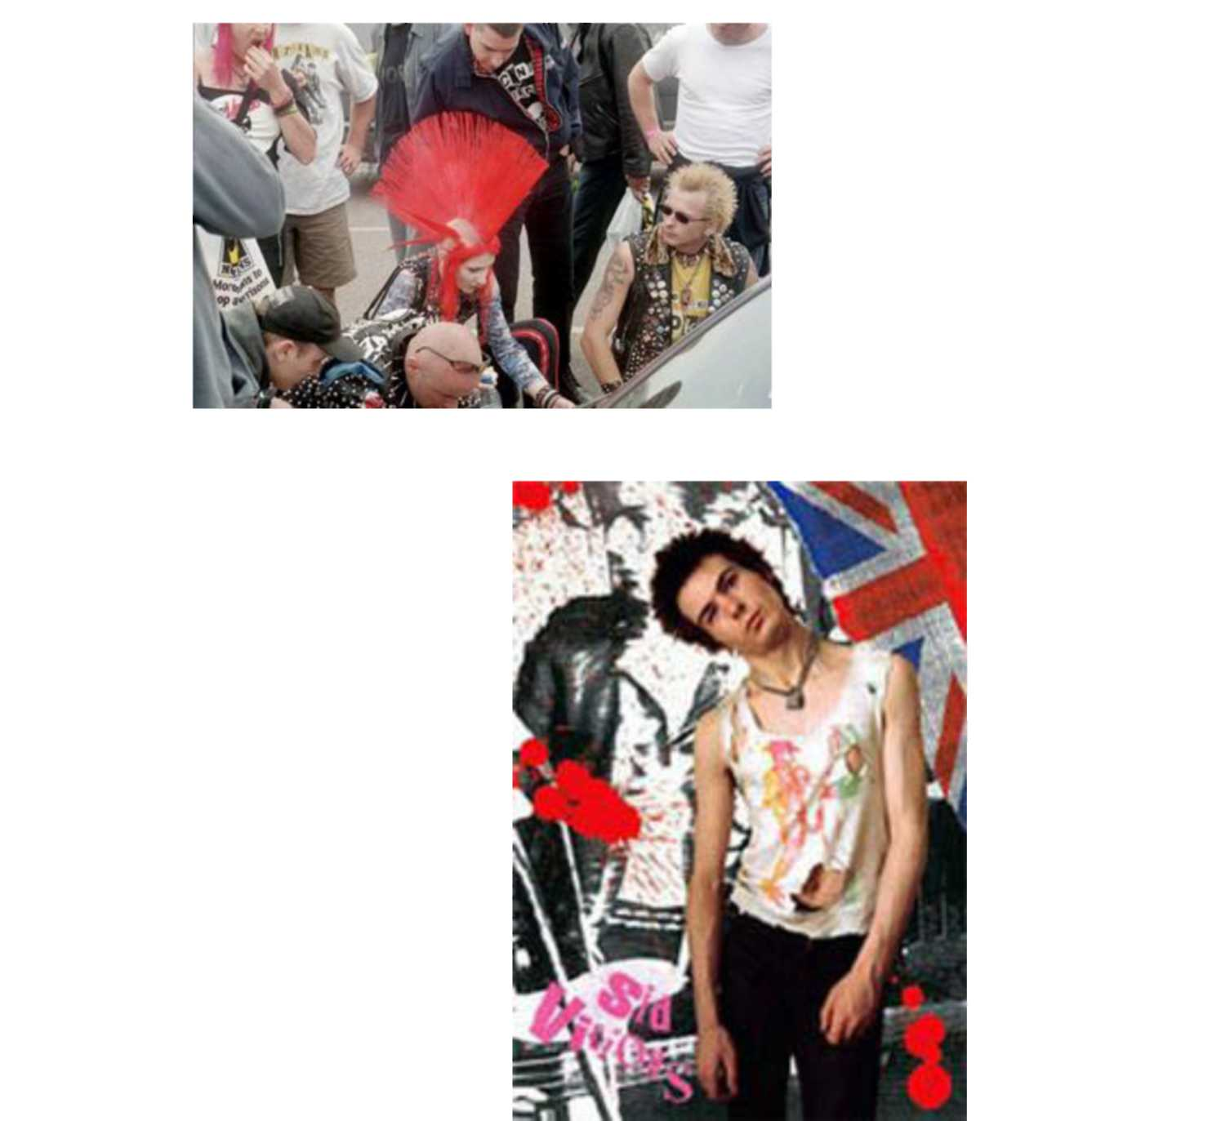

Potkultura skinheda

Engleski rečnik skinhede definiše kao mladiće kratke kose sa džombastim cokulama, siledžijskog ponašanja. Skinhed (skinhead) na engleskom zapravo znači ćelava glava, što i jeste karakteristika većine skinheda.
Skinhed pokret nastao je krajem šezdesetih godina 20. veka u radničkim četvrtima istočnog Londona. Skinhedsi su u početku poticali iz nižih slojeva i siromašnih porodica iz predgrađa. Njihov svakodnevni izgled se zasnivao na radničkoj odeći, teškim kožnim čizmama debelog đona i kratko ošišanoj ili obrijanoj glavi. Takav izgled isticao je muževan i agresivan izgled koji je bio stilski potpuno suprotan hipi imidžu dugokose „dece cveća". Početkom sedamdesetih godina dolazi do izliva negativnih reakcija na sve veći priliv doseljenika iz Indije i Pakistana. Desničarske organizacije su podsticale skinhede na proterivanje uglavnom Azijata i Pakistanaca pod izgovorom da im oni otimaju posao, na šta su radnici naročito osetljivi. Tada mnogi skinhedi svoju mržnju usmeravaju i prema pripadnicima druge i treće generacije "obojenih" a pogotovo prema pakistanskim doseljenicima. U isto vreme dolazi i do razdvajanja unutar skinheds pokreta, na one koji su protiv rasne diskriminacije ("šarpovci" i prokomunistički "crveni skinsi") i na ultradesničarske skinhedse na koje utiče nacistička ideologija od koje preuzimaju pozdrave i simbole.
U početku skinhedi su slušali crnačku muziku s Jamajke i Kariba (ska, rege i rokstedi). Medjutim, pojavom buntovničkog pank pokreta skinhedi masovno prihvataju pank struju «Oi!» (istovetno ime za mnoge pank grupe koje su nastale krajem sedamdesetih). Tako skinhedi prihvataju pankere kao veoma slicne sebi i udruzuju se.
Osamdesetih godina i kasnije, skinheds revolucija počinje da se širi i po kontinentu. U Nemačkoj, naci skinsi usmeravaju svoj rasizam protiv turskih doseljenika, u Rusiji prema Čečenima i Avganistancima, u zemljama istočne Evrope uglavnom prema Romima itd.
ш
Kroz dugi niz godina postojanja skinhed pokreta razdvojilo se više kategorija, koje imaju različite ideologije. Neke od njih su:
- Tradicionalni skinsi-imaju istu ideologiju kao i oni 1969. godine; slušaju muziku sa Jamajke i Kariba (ska i rege); ne bave se politikom i nisu rasistički nastrojeni
- Naci skinsi-mrze crnce, Jevreje, Rome itd. kao i policiju; većina njih su takodje strastveni fudbalski navijači, koji na utakmicama najčešće izazivaju nerede
- Šarp skinsi-ime je nastalo od engleske skraćenice SHARP ("SkinHeads Against Racial Prejudice" - "Skinsi protiv rasnih predrasuda"); protive se naci skinhed pokretu, ali za razliku od tradicionalnih skinheda nisu politički neutralni; zastupaju ideologiju da skinhedi ne mogu mrzeti crnce, jer su koreni skinhed muzike u crnačkoj muzici
- Raš skinsi-ime je takodje nastalo od jedne engleske skraćenice: RASH ("Red & Anarchist SkinHeads" - "Crveni i skinsi anarhisti"); po političkom ubedjenju najčešće su komunisti, anarhisti, marksisti i dr.; zalažu se za komunizam i anarhiju; veliki broj njih su takodje strastveni navijači; najveći broj ovih skinheda u Grčkoj zastupa anarhiju, dok u Italiji zastupaju komunizam
- Gej skinsi-(engl. gay-homoseksualac) pojavljuju se na zapadu devedesetih godina i pobijaju sliku o feminiziranim homoseksualcima
- Herberti-nastaju početkom sedamdesetih godina kada su razlike izmedju pankera i skinheda minimalne, pa se iz tog razloga udružuju
- Klokvork skinsi-nastaju 1974. godine sa pojavom filma «Clockwork Orange» («Paklena pomorandza»); ovaj film izazvao je veliku buru u javnosti i bio inspiracija nekim skinhedima da pokažu bunt na taj način što će maltretirati sve ljude bez ikakve razlike; ovi skinhedi najčešće su se oblačili po ugledu na glumce iz filma-crni cilindri, bela uska odeća, cokule, šminka (na jednom oku) i sl.


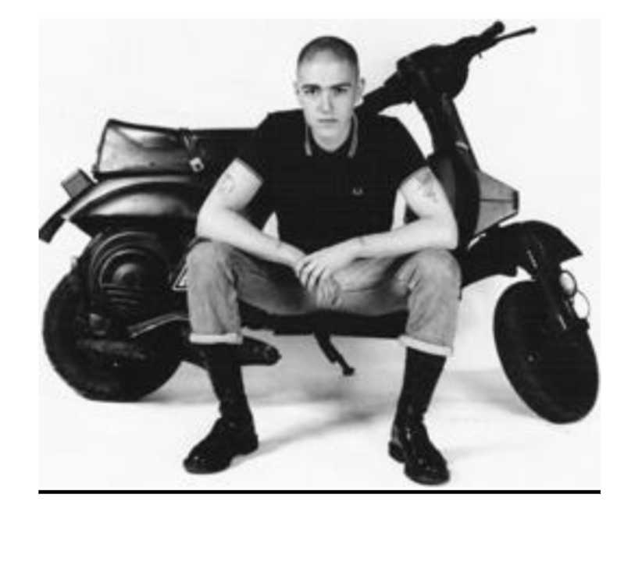

Sleng

Istorija slenga

U četrnaestom veku latinski i francuski bili su jedina dva jezika u kojima je održana upotreba standardnog jezika. U petnaestom veku naučnici počinju da insistiraju na standardnom engleskom jeziku. Tokom srednjeg veka neki pisci kao što su Džefri Čoser, Vilijam Kakston i drugi predstavili su regionalne razlike u izgovoru i dijalektu. Te razlike su prve predstavljale značenje reči sleng. Medjutim, današnje značenje slenga nije se počelo formirati sve do šesnaestog. U šesnaestom veku, većinom u kockarnicama, razvija se «Jezik engleskih kriminalaca» (The English Criminal Cant-u daljem tekstu kant), kojim se koriste kriminalci i prevaranti. Kant se sporo razvijao-od 4 miliona ljudi koji su znali engleski, samo je 10 hiljada znalo ovaj jezik. Do kraja šesnaestog veka kant se smatrao jezikom bez reda i pravila i djaci su podučavani da veruju da kant (koji se do tada razvio u sleng) nije pravilna upotreba engleskog jezika i on je bio tabu. Medjutim sleng je počeo da se pojavljuje u poznatim predstavama. Najpre u predstavi Ričarda Bruma, a kasnije je počeo da se pojavljuje i u pesmama i poeziji Koplanda. Do 1700. godine kulturne razlike u Americi počele su da utiču na ljude koji su govorili engleski i sleng je počeo da se širi. Zbog dogadjaja koji su se odigrali u osamnaestom veku (kao što su širenje zapada, gradjanski rat, pojava abolicionističkih pokreta... ) sleng je počeo da se širi i nije više bio strogo vezan za kriminal, strance...
Pojam slenga i karakteristike

Kao što je već napomenuto jedan od bitnih elemenata kulture jeste jezik. Jezik jedne odredjene društvene zajednice (potkulture) naziva se slengom. Svaka kultura ima svoj standardni odnosno književni jezik, koji se koristi u javnom opštenju, ali postoje i brojne varijante tog jezika. Sleng je karakterističan za usmenu komunikaciju, a ne za pisane tekstove. Davno je prevazidjeno da se sleng ogranicava samo na zatvoreni oblik društva (npr. narkomane, zatvorenike, kriminalce...). U današnje vreme svi koriste nešto slenga i to je važna osobina razgovornog jezika, jer se na taj način on obogaćuje.
Nekada se sleng koristio kako se tajne informacije ne bi saznale. Npr. narkomani su ga koristili kako okolina ne bi shvatila da pričaju o drogi. Sada je većina reči iz «narkomanskog» slenga ušla u običan govor sa istim značenjem.
Postoji više principa na kojima se gradi sleng:
- bogati se fond reči u leksici, odnosno stvaraju se potpuno nove reči (npr. «pajkan»-policajac, «smor»-dosada)
- menja se smisao već postojećih reči-semantička promena (npr. «duvati»-pušiti marihuanu, «odlepiti»-poludeti)
- menja se oblik reči-morfologija (npr. «detos»-Detelinara, «pelin»-Pelinkovac)

Upotreba slenga ponekad ide do te tačke da se stvaraju potpuno nove i nejasne reči, kako bi se okolina isključila iz komunikacije i kako bi se ona mogla uspostaviti samo unutar članova grupe. Sleng se koristi kao sredstvo prepoznavanja izmedju članova grupe i diferenciranja te grupe od celokupnog društva. Prema tome, sleng je karakterističan za odredjene potkulture, kao i manjine. Ipak, može doći do širenja slenga i van ovih grupa. Takve reči najčešće gube svoj status slenga.
Neki izraz smatra se slengom ako ispunjava barem dva od sledeća četiri uslova:
- smanjuje formalnost govora ili pisanja
- njegova upotreba implicira da je govornik upoznat sa onim na šta se izraz odnosi ili da je prisan sa grupom koja ga sluša
- to je neprihvaćen termin u običnom govoru ljudi višeg socijalnog statusa ili veće odgovornosti
- zamenjuje običan, dobro poznat sinonim

Jedna od upotreba slenga je da se zaobidju socijalni tabui. Mejnstrim jezik pokušava da izbegne eksplicitnu relanost, a sleng omogućava pojedincu da govori o njoj. Iz tog razloga vokabular slenga je najbogatiji u oblasti droge, kriminala, seksualnosti i nasilja. Sleng može biti prilično regionalan, odnosno korišćen na veoma malom prostoru (postoje velike razlike izmedju npr. novosadskog i beogradskog slenga). Isto tako neki izrazi mogu biti veoma kratkog trajanja (npr. bot, botina, zabotovati...). Sleng ima mnogo varijeteta. Drugačije društvene grupe u drugačije vreme razvijaju sopstveni, različit sleng. Važnost postojanja tajnog koda ili jezika podstiče društvene grupe da konstantno obnavljaju jezik, kako ga drugi ne bi razumeli. Mnoge reči iz slenga se zamenjuju novim kada govornicima dosade ili kada postanu previše korišćene van grupe.
Sleng treba razlikovati od žargona. Sleng je generalno neformalan, dok je žargon formalni tehnički jezik neke odredjene profesije (npr. medicine).

Problem, predmet, cilj i hipoteza istraživanja

Predmet istraživanja je upotreba slenga medju mladima, prvenstveno u Novom Sadu, a zatim i u drugim gradovima Vojvodine i Srbije.
Problem istraživanja je ispitivanje situacija u kojima se najčešće koristi sleng i kolike su razlike u govoru mladih u različitim regionima.
Osnovni cilj istraživanja jeste utvrdjivanje rasprostanjenosti slenga i njegova obimnost.

Hipoteza istraživanja

Upotreba slenga najviše je raširena medju mladima. Svakim danom sleng se proširuje i uočljive su bitne razlike u slengovima različitih regiona.
>^

Metode istraživanja

Metod istraživanja čini uzorak ispitanika, uzorak varijabli i metod obrade podataka.
Uzorak ispitanika čini 29 ispitanika starosti od 16 do 24 godine (2 ispitanika od 16 godina, 3 ispitanika od 17 godina, 9 ispitanika od 18 godina, 4 ispitanika od 19 godina, 6 ispitanika od 20 godina, 2 ispitanika od 22 godine i 3 ispitanika od 23 godine). Od toga je 25 ispitanika muškog pola, 4 ženskog. 26 ispitanika su stanovnici Novog Sada, dok su preostala 3 iz Sombora, Uzica i Valjeva.
Uzorak varijabli podrazumeva statističko ispitivanje upotrebe (rasprostranjenosti) jedne odredjene reči iz slenga, ali ono ovde nije obradjeno, jer nije uključeno u predmet istraživanja.
Metod obrade podataka podrazumevao je snimanje razgovora sa ispitanicima diktafonom, i uočavanje upotrebe slenga, te i zapisivanje reči. Drugi alati za razgovore bili su ICQ (program za razgovor putem interneta) i telefon. Podaci nisu obradjivani statistički.

Uzorci i rezultati istraživanja

Avetinja | neprivlačna devojka
Alkos | alkoholičar
As | ocena: jedinica
Babura | nos
Bajs | bicikl
Bangav | smotan, nespretan
Bariti | udvarati se; ubedjivati
Basket | košarka
Batak | butina
Baciti | napustiti, ostaviti, bataliti
Bed, bedak | loše raspoloženje
Bed trip | (engl. bad trip-loše putovanje) neprijatne halucinacije pod dejstvom droge
Belo | droga: kokain
Biti glavni | biti poznat
Biti glavni baja u selu | imati para; biti poznat i razmetati se time
Biti na veni | biti intravenski uzivalac narkotika
Blam, blamaža | sramota, bruka
Blejati | ne raditi ništa, odmarati
Blenuti | gledati
Bolid | glupa, nespretna osoba
Brate! | uzvik u znak pozdrava dobrom prijatelju; uzrečica
Brljaviti | raditi ono što ne treba, obično pod dejstvom alkohola
Brljavac | onaj koji često "brljavi" pod dejstvom alkohola
Bro | (engl. brot/?er-brat) brat, prijatelj
Bruka! | uzvik u znak divljenja
Brutalno, brutala! | uzvik u znak oduševljenja
Buraz, burazer | brat
Buržuj | bogataš
Valjati | prodavati, najčešće drogu
Variti | pušiti marihuanu
Vatati (se) | (od hvatati se) maziti se, biti intiman
Vatra | upaljač
Verglati | brzo govoriti
Vijati haludže | imati halucinacije pod dejstvom droge
Voziti (se) | imati prijatan osećaj pod dejstvom droge
Vopi, vops | pivo
Vrnuti (se) | vratiti (se)
Vrteti | (asoc. na vrtenje ploče) puštati muziku; obično se odnosi na DJ-a
Vrh! | uzvik u znak divljenja
Vutra | droga: marihuana
Gabor | neprivlačan/a momak ili devojka
Gaža | svirati za pare; imati konert
Gajba | kuća, stan
Gandža, ganja | droga: marihuana
Garant! | uzvik u znak neverice
Gari | momak, dečak
Glabati | jesti
Gotiviti | poštovati, voleti
Grba | onaj koji često pozajmljuje novac
Grbaviti | pozajmljivati novac
Grob | neprivlačna devojka
Danglirati | udariti u glavu
Daskara | devojka malih grudi
Debil/ka | osoba koja ne zazire ni od čega; glupa osoba
Debilno | besmisleno

Degen | glupa osoba
Dezinficirati se | napiti se
Demolirati se | napiti se
Dizati se | početi imati osećaj početka delovanja droge
Dinsa | dinara
Do jaja! | uzvik u znak oduševljenja
Domaćica | domaća marihuana; neprskana
Dremka | spavanje
Drkati (se) | ljutiti se; masturbirati (za muškarce)
Drkadžija | stalno nervozna osoba
Drolja | prostitutka; loša osoba ženskog pola
Drot | policajac
Drukati | izdati nekoga
Duvanje | pušenje marihuane; droga: marihuana
Djana | ženski polni organ
Djirati se | voziti se
Djitra | gitara
Ekipa | družina, društvo
Eks, ekser | droga: ekstazi; MDMA (3,4-metilendoksi-N-metilamfetamin)
Ekstra! | uzvik u znak divljenja; nešto jako lepo
Esid | (engl. acid-kiselina) droga: LSD
Zvaka | priča; poljubac
Žvaliti se, žvalaviti se | ljubiti se
Ženka | devojka
Zuraja, žuraj | žurka, zabava
Zabosti se | ostati negde duže vreme (obično u nečijem stanu)
Zabotirati se, zabotovati se | izgubiti koncentraciju ili tok u govoru
Završiti | nabaviti drogu
Zagristi | nasesti

ш

Zajeb | problem
Zajebavati se | provoditi se; šaliti se
Zajebant | šaljivdžija
Zakon! | uzvik u znak divljenja
Zakopčan | konzervativan
Zapaliti | otići
Zapucati se | izgubiti koncentraciju; =zabotovati se
Zacugati se | malo se napiti; biti pripit
Začepiti | zaćutati
Zbariti | zavesti devojku; ubediti nekoga
Zgotiviti (se) | zavoleti, združiti se
Zenke | zenice
Zikra | kriza; apstinencijalni sindrom
Zle | rizle (papir za umotavanje duvana ili droge)
Zmajski! | uzvik u znak divljenja
Zuvanje | droga: marihuana
Zujati | šetati
Zurka | frizura
Izblamirati se | osramotiti se
Izbrljaviti | uraditi nešto loše pod dejstvom alkohola
Iseći se | jako se napiti
Ispala | onaj koji ne održava obećanja
Ispaliti | ne održati obećanje; ostaviti momka ili devojku
Ispljuni! | uzvik u znak nestrpljenja; =reci!
Isfleširati se | šokirati se
Iscimati (se) | namučiti se da nešto uradiš; pozvoniti nekom kratko na telefon
Jaša | jakna
Jebavanje | mučenje, najčešće u školi
Jebada | problem, loša situacija
Jebati (se) | imati seksualni odnos

Jebač | privlačan, zgodan momak
Jebačina | seksualni odnos
Jebozovan | privlačan
Jura | eura
Karačina | seksualni odnos
Kafenisati | razgovarati (ponekad uz kafu)
Keva | mama
Kenjati | dosadjivati; pričati besmislice; pridikovati =srati
Ket, ketić | paketić droge, najčešće marihuane
Kec | jedan; ocean: jedinica
Kibnuti | otići; pobeći (sa časa)
Kinta | novac
Kladža | kladionica
Klinac/klinka/klinčadija | mlad momak, devojka, deca
Klonja | toalet
Klopa | hrana
Klopati | jesti
Kloš | nešto što izgleda staro, prljavo
Klošar | onaj koji ništa ne radi
Klošariti | biti napolju for a ne raditi ništa
Kljun | nos
Kljucati | uzimati drogu kroz nos-ušmrkavanjem
Knjavati | spavati
Kožnjak | kožna jakna
Koka, koks | droga: kokain
Koman/ka | narkoman/ka
Komiran | umoran; tek probudjen
Komšinka | komšinica
Kontati | razmišljati; razumeti
Kontraš | onaj koji svira kontru
Kralj | zanimljiva osoba
Kreda | kredit
Kremašica | devojka iz fine, bogate porodice
Kreten/ka | osoba koja ne zazire ni od čega; glupa osoba
Kul | (engl. coo/-hladan) mirno, opušteno
Kulirati | ne obraćati pažnju na nekoga; odmarati
Kuntati | spavati
Kurton | prezervativ, kondom
Kurčiti se | razmetati se; praviti se važan
Lajna | (engl. /ine-linija) linija kokaina ili heroina koja se ušmrkava
Lik | interesantna osoba
Lova | novac
Lokati | piti alkohol
Lone | pantalone
Ložiti se | razmetati se, eksponirati se; biti jako zaljubljen
Lupati | pričati besmislice
Magarac | starija, neozbiljna osoba
Maznuti | ukrasti
Maja | majica
Maler | loša sreća; onaj ko je loše sreće
Matori | roditelji; tata; prijatelj
Maca | zgodna devojka; ženski polni organ
Macan | zgodan momak (ponekad uobražen)
Mjuza | (engl. music-muzika) muzika
Murija | policija
Muvati | zavoditi
Nabosti | pretući nekoga
Nadrkan | ljut
Naduvati se | biti pod dejstvom marihuane
Naložiti se | zainteresovati se; zaljubiti se
Nalokati se | napiti se
Napušiti se | biti pod dejstvom marihuane
Narkos | narkoman
Naći se | "pogoditi" venu pri ubrizgavanju droge
Nafrakana | devojka sa puno nakita
Na frku, na brzinu, na brzaka | brzopleto; neplanski
Nafuran | umišljen
Nacrtati se | doći
Ne seri! | uzvik u znak neverice; =sereš!
Nevezuša | besmislica
Nevera! | uzvik u znak neverice; =garant! sereš!
Net | internet
Novak | Nova godina
Njonjara | nos
Njuška | nos
Obraditi (nekoga) | imati seksualni odnos sa nekim; nagovoriti nekoga; zavesti nekoga
Obrstiti (neku) | imati seksualni odnos sa devojkom
Odvaljivati (se) | pričati smešne stvari; imati seksualni odnos
Odlepiti | poludeti; pričati besmislice
Odraditi (neku) | imati seksualni odnos sa devojkom
Odraditi (se) | nabaviti drogu; ueti drogu (najčešće heroin)
Okinuti | pasti na godini
Oladiti | smiriti se
Oploditi (neku) | imati seksualni odnos sa devojkom
Opušteno | bez problema; smireno; =kul
Otpadati | odmarati; ne raditi ništa
Otresti | odigrati (fudbal, partiju karata...)
Otrovati se | jako se napiti
Oflekati | preteći
Očajnički | jako

Pazi! | uzvik u znak skretanja pažnje
Paja, pajdo | droga: heroin
Paje | patike
Pajkan | policajac
Pajser | nos; interesantna ili glupa oosoba
Pakla | kutija cigara
Pali! | uzvik u znak neprihvatanja
Paliti (se) | ići, otići; eksponirati se, razmetati; biti zaljubljen
Pandur | policajac
Peglirati | povraćati, najčešće od alkohola
Pelin | piće: pelinkovac
Penal | nešto jako dobro
Pepeljare | naočare
Peša, peško, pešovan | homoseksualac
Piva | pivo
Pijager | pijaca
Pič | svadja
Pičvajz | tuča
Pičiti | brzo hodati ili voziti; igrati (igru, fudbal, košarku...)
Pička | kukavica
Pičkaranje | svadjanje
Pljeska | pljeskavica
Pljuga | cigara
Povaliti se | imati seksualni odnos
Pogubiti se | zbuniti se
Pozer | osoba koja se pravi da je ono sto nije
Prakljača | neprivlačna, premršava devojka
Prangija | nos
Preparirati se | jako se napiti
Prepušiti se | popušiti preveliku količinu marihuane
Preterano | izuzetno lepo
Preturiti | pretražiti
Provaliti | reći nešto smešno; otkriti nešto
Prosuti | reći nešto smešno; ispričati nešto
Profan/ka | professor/ka
Prsnuti | poludeti; pričati besmislice
Pupoljak | bubuljica; ženski polni organ
Pući | poludeti; pričati besmislice; izgubiti, loše proći; pasti na godini
Raditi se | uživati drogu, najčešće heroin for a ekstazi
Razbiti (nekoga) | pobediti; dobro proći
Razbiti se | napiti se
Razvaliti se | prejesti se; napiti se
Razvaljivati (neku) | biti dobar u nečemu; imati seksualni odnos sa nekom devojkom
Razduvati se | prestati biti pod dejstvom marihuane
Raja, rajdža, radža | rakija
Raskokodakati se | raspričati se
Raspadati se | ne raditi ništa
Rasturati | biti dobar u nečemu
Rez | rezultat
Riba | privlačna devojka; nečija devojka
Riknuti | umoriti se
Rog | bubuljica
Roknuti se | uzeti heroin intravenskim putem; izvršiti samoubistvo pištoljem
Rupa | loše uredjen stan ili kafić
Svirka | koncert
Selja | momak koji nema ukusa; nekulturan momak
Seljačiti se | biti nekulturan
Seljački | nekulturno
Sis | (engl. sisfer-sestra) sestra; drugarica
Sisa | kukavica
Skank | droga: marihuana
Skenj | tuga, tužno; =bed, bedak
Skenjan | tužan, neraspoložen
Skenjati se | rastužiti se
Skontati | shvatiti; zavesti devojku
Smor | dosada; onaj koji dosadjuje
Smarati (se) | dosadjivati (se)
Smoriti | dosaditi
Smuvati | zavesti
Spika | priča; =žvaka
Spikati | pričati
Spič | hladno
Spičiti se | smrznuti se
Spontano! | bez problema; smireno
Spopasti | prići nekome
Spustiti se u venu | "pogoditi" venu for a ubrizgati drogu
Spuštati se | prestajati biti pod dejstvom droge
Srati | lagati; pridikovati
Startovati | prići nekome
Stond | faza u toku delovanja droge u toku koje se ima osećaj spavanja
Stondirati se | uspavati se pod dejstvom delovanja droge, najčešće marihuane
Tangirati (nekog) | sprečavati; =gasiti
Tezga | svirka za pare
Tezgariti | svirati za pare
Tike | patike
Tip | momak, dečak
Tovar | fazon, šala
Tovariti (nekog) | zafrkavati nekog
Tovariti (se) | imati seksualni odnos
Tovariš! | uzvik u znak neverice; =garant! sereš!
Top | ocena: jedinica
Trava | droga: marihuana
Trendža | trenerica
Treš | (engl. trash-djubre) nešto ružno, kič
Trip | (engl. trip-putovanje) halucinacija pod dejstvom droga; luda ideja
Tripovati (nekog) | umišljati; ubedjivati for a govoriti laži
Trica | ocean: trojka; trojka u košarci
Trošiti se | imati seksualni odnos
Trpati (nekog) | zafrkavati nekog; =tovariti
Cale | tata
Cepi | piće
Cera | kuća
Ciku | kući
Cozluci | naočare
Coman/ka | narkoman/ka
Coroskopi | naočare
Ubiti (se) | jako se napiti
Ubosti | pogoditi
Ugasiti, upaliti | spustiti nekome; osramotiti nekog; =utovariti, ukopati
Uništiti | pobediti, dobro proći
Uništiti se | napiti se
Upad | ulaz, ulaznica; =ufur
Upucati se | uneti drogu intravenskim putem
Uraditi se | uzeti drogu
Utripovati | umisliti
Ucur | onaj koji podilazi drugima, najčešće autoritetima; =uvlaka
Fajt | (engl. fight-tuča) tuča
Fajtati | (engl. to fight-tući se) tući se

&5 &5

Faks | fakultet
Farke | farmerice
Faca | popularna osoba; lice =fejs (engl. face-lice)
Feget | homoseksualac
Fenser | onaj koji se eksponira samo da bi bio vidjen
Fiksati se | unositi drogu intravenskim putem
Fiksni | kućni, stabilni telefon
Filing | (engl. fee/ing-osećanje) osećaj
Flipnuti | poludeti; zaljubiti se
Folirati (se) | izmišljati; praviti se da si nešto što nisi
Fora | šala
Fonja | droga: marihuana
Fotka | fotografija
Frik | (engl. frea//-čudak, nakaza) čudak
Fudbalica | fudbal
Fuksa | prostitutka; loša osoba ženskog pola
Furati | brzo hodati; nositi; biti u vezi
Fufa | prostitutka; loša osoba ženskog pola
Fuca | fudbal
Haludže | halucinacije pod dejstvom droga
Haos! | uzvik u znak oduševljenja; nešto smešno
Hasati | jesti
Has | hrana
Haš | droga: hašiš
Histerisati | vikati
Hud | (engl. hood-okolina) kvart, kraj;
Cava | lepa devojka; nečija devojka; =cupi, cica
Cvike | naočare
Cert | koncert
Cim | kratka zvonjava na telefonu
Cimati | pozvoniti nekome kratko na telefon
Cinkati | izdati nekoga

Cirkati | piti alcohol
Cice | ženske grudi
Crknuti, crći | jako se umoriti
Cug | gutljaj; količina alkohola koju neko može da popije
Cuga | piće, najčešće alkoholno
Cabulja | bubuljica
Čajanka | zabava sa puno alkohola; =pijanka
Cantrati | pričati
Cekićati | čekati
Cilirati, čilovati | odmarati; ne raditi ništa; =kulirati
Čoban | glupa, smotana osoba
Cop | ocena: jedinica
Čuka | sat
Džempa | džemper
Džoint, džojus | smotuljak marihuane koji se puši
Džok, džokavac | smotuljak marihuane koji se puši
Džora | prostitutka; loša osoba ženskog pola
Saban | glupa, nespretna osoba
Šatro | kao
Sema | neobavezna veza sa nekim; dogovor
Šibati se | tući se
Sit | droga: marihuana
Slihtara | osoba koja podilazi drugima, najčešće autoritetima
Sljaga | šamar
Šljaka | posao
Sljakati | raditi
Smeker | zgodan momak
Stek | ušteda
Stekati | štedeti
Strebati | učiti

&5 Ш

Streber | osoba koja uči napamet, bez razumevanja
Sulja | košulja
Sutka | tuča, najčešće na koncertu
Sutnuti | ostaviti momka ili devojku
Sutnuti se | uzeti drogu intravenskim putem

Zaključak

Svaki čovek je svet za sebe. Već nam daleko deluju one godine kada se prethodni vek završavao. Covekova težnja da ostvari sebe nije nastala na kraju prošlog veka, niti pre pet vekova. Ona je postojala oduvek. Od onog trenutka kada je čovek počeo da bude svestan sebe, kada je prestao da bude beba i počeo da govori i ispoljava ono o čemu razmišlja.
Sociologija jeste nauka današnjice i budućnosti, ali potkulture i jezik, društvo i njegove kretnje, tu su oduvek. Predmet sociologije svakako je pretrpeo jednu dugu evoluciju dok se nije javilo interesovanje za njega. Još je i naš najstariji predak-Homo habi/is (spretni čovek) koristio neku vrstu govora kako bi se sporazumeo. Ljudi imaju potrebu za sporazumevanjem kako bi iskazali svoje mišljenje, stavove. Zapravo, svaki dijalog svodi se upravo na sudar dva mišljenja. Tako su potkulture i jezik nerazdvojno povezani, jer je jezik jedan od sredstava kojima se odredjena potkultura "obeležava". Sa druge strane, upravo potkulture su ono što nam omogućava da bez govora, bez reči nekom stavimo do znanja šta mislimo. Baš ovakav nametljiv stav pripadnika raznoraznih omladinskih grupa doveo je do toga da su oni u medijima okarakterisani kao "delikventi" i sl. Medjutim, upravo ti "delikventi" obogaćuju našu kulturu, bilo da stvaraju nove reči, slušaju muziku koju do tad niko nije slušao ili nose drugačiju odeću. Upravo zbog njih, naša kulutra ostaje u pokretu zajedno sa našim društvom.
- Dik Hebridž 1980. Potkultura: značenje stila. Beograd: Rad
- Dragoslav Andrić 1976. Rečnik žargona. Beograd: BIGZ
- Dr. Dragoljub, B. Djordjević 1996. Sociologija forever. Niš: Učenička zadruga gimnazije "Svetozar Marković"
- Joksimović Snežana, Marić Ratka, Milić Anđelka, Popadić Dragan, Vasović Mirjana 1988. Mladi i neformalne grupe: u traganju za alternativom. Beograd: Istraživačko-izdavački centar SSO Srbije, Centar za idejni rad SSO Beograd
- Kristijana Sen Žan Polen 1999. Kontrakultura. Beograd: Clio
- http://infoz.ffzg.hr/afric/MetodeII/Arhiva04 05/ReiningerBranka.htm
- http://www.uncp.edu/home/canada/work/aHam/1914-/language/slang.htm
- http://www.wikipedia.org

www.maturski.org

